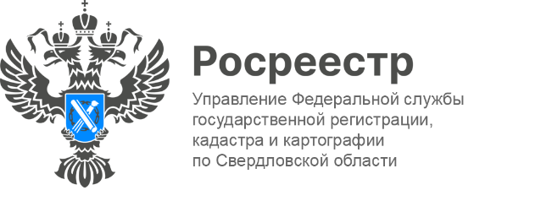

**ПРЕСС-РЕЛИЗ**

**Правовая помощь Росреестра**

Свердловский Росреестр принял участие во Всероссийской неделе правовой помощи по вопросам защиты интересов семьи.

В рамках правовых консультаций специалисты ведомства помогали гражданам разобраться в вопросах, например, как подарить долю на квартиру дочери, можно ли оспорить завещание после смерти наследодателя, как переоформить гаражный бокс на сына или как оформить земельный участок под гаражным боксом и во многих других.

*«Консультирование граждан – это важная и неотъемлемая часть работы Управления. В дни правовой помощи наши эксперты давали подробные ответы на все вопросы. Нам важно быть в постоянном контакте с пользователями наших услуг, ведь мы стремимся воплотить в жизнь простой, но важный девиз: "Мы там, где люди!"»*, - отметила заместитель руководителя Управления **Ирина Семкина**.

Мероприятие организованно Свердловским региональным отделением Ассоциации юристов России. Кроме Екатеринбурга, консультации гражданам оказаны: в Нижнем Тагиле, Первоуральске и Каменске-Уральском.

Приемы граждан также осуществляли представители нотариата, адвокатуры, Администрации города Екатеринбурга, службы судебных приставов, союза садоводов и другие. Так, председатель «Союза садоводов г. Екатеринбурга и Свердловской области» Надежда Локтионова помогала гражданам разобраться в вопросах, которые касаются, например, земельных споров по границам с соседями, догазификации и по другим.

*«Не могла пройти мимо такой возможности помочь людям в областных районах. За неделю съездила в 4 муниципалитета»*, - сообщает **Надежда Локтионова.** *«Основная задача, которую я перед собой поставила, чтобы у садоводов отдалённых территорий была возможность получить грамотную консультацию».*

**Контакты для СМИ**

Пресс-служба Управления Росреестра по Свердловской области

+7 343 375 40 81

[press66_rosreestr@mail.ru](mailto::press66_rosreestr@mail.ru)

[www.rosreestr.gov.ru](http://www.rosreestr.gov.ru)

620062, г. Екатеринбург, ул. Генеральская, 6 а.